# **PRESSEINFORMATION**

**Techtronic Industries Redaktion:**

**Central Europe GmbH**

**Ryobi Outdoor Pressebüro Dieter Tschorn & Partner**

**Ina Willutzki Kay-Uwe Müller**

**Walder Straße 53 Postfach 101152**

**40724 Hilden 69451 Weinheim**

**Tel. (02103) 960 514 Tel. (06201) 5 78 78**

**www.ryobitools.eu www.pressebuero-tschorn.de**

Gründlich, schonend und komfortabel

*Vielseitig und schnell einsatzbereit:*

*Der neue 18 Volt-Akku-Mitteldruckreiniger von Ryobi*

Der neue Mitteldruckreiniger RY18PW22A von Ryobi schließt die Lücke zwischen dem Reinigen mit dem Gartenschlauch und einem herkömmlichen Hochdruckreiniger. Blumenkübel reinigen, das Fahrrad oder Motorrad nach einer Schlechtwetter-Tour schnell vom Schmutz befreien oder auch die Mülltonne ausspülen – solche Aufgaben werden mit dem neuen Modell im Handumdrehen erledigt. Der maximale Druck von 22 bar ist dabei vollkommen ausreichend und bietet Vorteile auf empfindlichen Oberflächen, die sonst nur manuell gereinigt werden können.

Der Mitteldruckreiniger von Ryobi benötigt keinen Strom- und Wasseranschluss in unmittelbarer Nähe. Er ist damit mobil und jederzeit schnell einsatzbereit. Zum Lieferumfang gehört ein Filter-Kit, damit lässt sich Wasser auch aus alternativen Quellen wie Brunnen oder Teichen ansaugen. So kann zum Beispiel das Mountainbike auf dem Waldparkplatz vorgereinigt werden, bevor es im Auto verstaut wird.

Das Strahlrohr ist mit einer 3-in-1-Düse ausgestattet, gewählt werden kann zwischen den Betriebsarten Turbo, 15°-Fächer und Dusche. Der sechs Meter lange Hochdruckschlauch ermöglicht einen großen Aktionsradius. Die komplette Technik ist im kompakten, pistolenförmigen Bedienteil untergebracht. Das macht die Handhabung besonders einfach, der Anwender muss nicht auf ein Gerät achten, das im Weg stehen und umkippen kann. Das wasserdicht schließende Akku-Fach nimmt Akkus bis zu einer Kapazität von 9 Ah auf.

Ryobi bietet passend zum Gerät eine große Auswahl an Zubehör an. Neben einem 20 Liter-Wassertank für den mobilen Einsatz sind das eine Rad- und eine Mehrzweckbürste. Der Mitteldruckreiniger kann auch zum Ausbringen einer Reinigungsmittellösung verwendet werden. Dafür gibt es eine Reinigungsmittelflasche, die direkt an einem Adapter am Düsenaufsatz angeschlossen wird. Die Menge der zugeführten Reinigungslösung lässt sich über einen Regler an der Flasche exakt dosieren. Mit einem weiteren Adapter können auch Flaschen anderer Marken verwendet werden.

Den Mitteldruckreiniger RY18PW22A gibt es in drei Ausstattungsvarianten: als Solo-Version ohne Akku und Ladegerät, mit 18 V /2,5 Ah-Akku und mit 18 V/4,0 Ah-Akku. Diese sind Teil des Akku-Systems ONE+, das vor 25 Jahren erstmals vorgestellt wurde. Heute werden auf dieser 18 Volt-Plattform über 150 kompatible Elektrowerkzeuge und Gartengeräte angeboten. Die Akkus können zwischen den Geräten beliebig gewechselt werden. Wer noch keinen passenden Energiespeicher im Haus hat, kann zwischen verschiedenen Startersets wählen. Diese werden mit Ladegerät und 18 Volt Lithium-Ionen-Akkus mit Kapazitäten von 1,5 Ah bis 9,0 Ah angeboten.

Ryobi bietet eine erweiterte Herstellergarantie von drei Jahren auf Geräte und Akkus. Voraussetzung ist eine Online-Registrierung.

Weitere Informationen: www.ryobitools.eu

Techtronic Industries Central Europe GmbH, Walder Straße 53, 40724 Hilden

Unverbindliche Preisempfehlungen:

|  |  |
| --- | --- |
| RY18PW22A-0 (Solo-Version) | 149,90 EUR |
| RY18PW22A-125 (1 x 18 V/2,5 Ah) | 229,90 EUR |
| RY18PW22A-140 (1 x 18 V/4,0 Ah) | 259,90 EUR |

Fotos: Ryobi

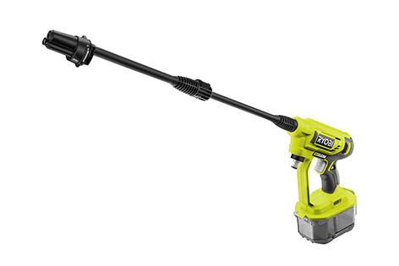

*Der kompakte und einfach handhabbare 18 Volt-Akku-Mitteldruckreiniger RY18PW22A arbeitet mit maximal 22 bar.*

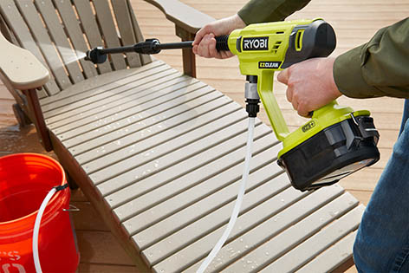

*Blumenkübel reinigen, das Fahrrad oder Motorrad nach einer Schlechtwetter-Tour schnell vom Schmutz befreien oder auch die Mülltonne ausspülen – solche Aufgaben werden mit dem neuen Akku-Mitteldruckreiniger von Ryobi im Handumdrehen erledigt.*

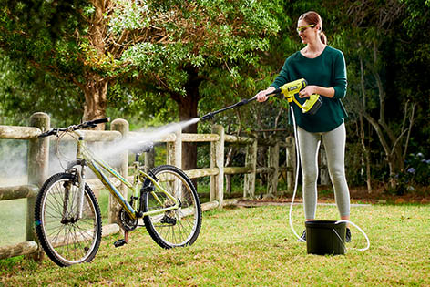

*Der reduzierte Druck von maximal 22 bar ist bei vielen Verschmutzungen vollkommen ausreichend. Zudem können auch empfindlichen Oberflächen gereinigt werden, bei denen sonst Handarbeit erforderlich war.*

Über Ryobi

Ryobi bietet anspruchsvollen Anwendern moderne Elektrowerkzeuge und Gartengeräte für den Einsatz rund um Haus und Garten. Basis des Erfolges sind die beständige Weiter- und Neuentwicklung von Produkten mit hoher Qualität, praxisgerechten ergonomischen Merkmalen und starkem Design. Der Ryobi-Mutter­konzern Techtronic Industries ist einer der größten Hersteller von Elektrowerkzeugen weltweit und gilt als Pionier bei der Einführung von Werkzeugen, die mit Lithium-Ionen-Akkus betrieben werden. Das umfangreiche Programm von Ryobi umfasst Elektrowerkzeuge und Gartengeräte mit einer starken Konzentration auf den Ausbau des Akkuprogramms.